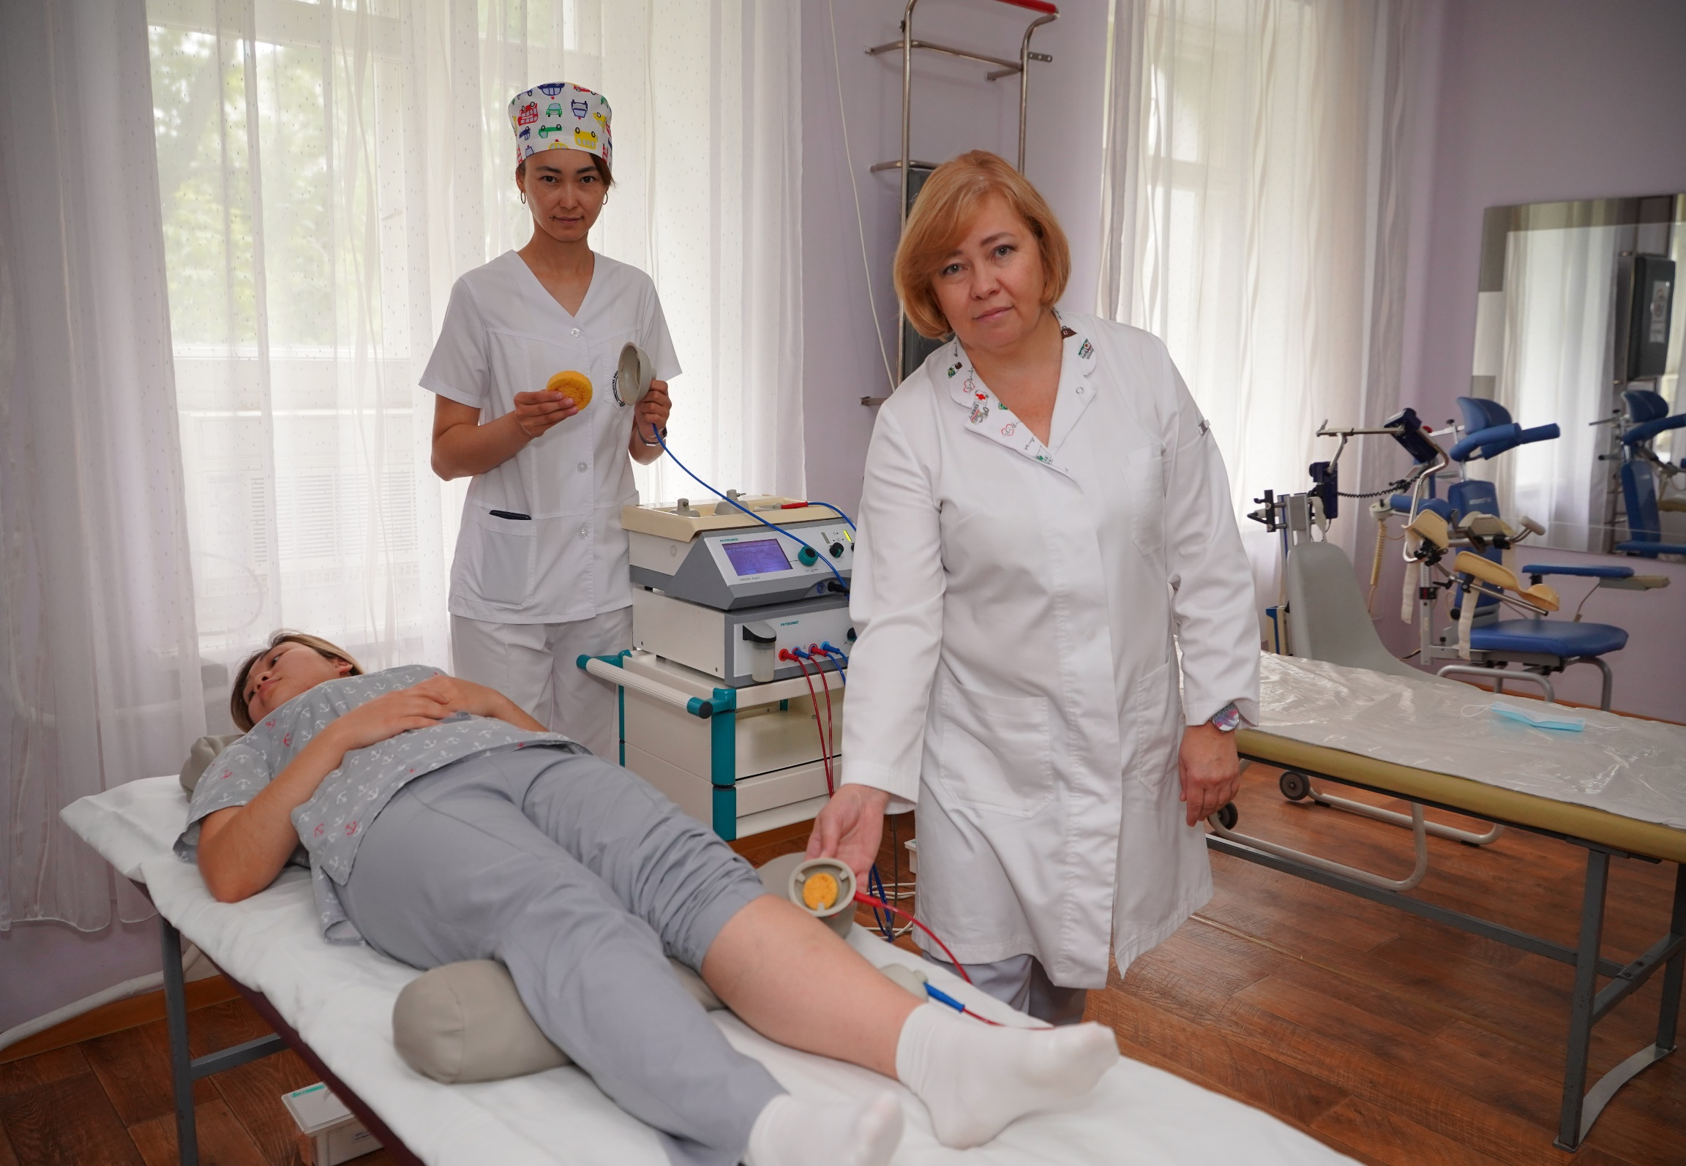  Жанаспаева Галия Амангазиевна  к.м.н, заведующая отделением реабилитации ННЦТО имени академика Н.Д. Батпенова.  Главный внештатный специалист МЗ РК по Физической медицине и реабилитации взрослой  Президент Казахстанской Федерации Физической медицины и реабилитации | Педагогический и научно-исследовательский стаж: 32 года  Cтаж по специальности: 32 года  Образование:  1987-1993 гг. – Семипалатинский государственный медицинский институт (СГМИ, Казахстан)  1993-1995 гг. – Клиническая ординатура по специальности «Лечебная физкультура» (СГМИ, Казахстан)  1999 гг. - защита кандидатской диссертации  Профиль врачебной деятельности и научные интересы: организация медицинской реабилитации, скелетно-мышечная реабилитация, нейрореабилитация  Научная деятельность:  - 74 научных публикаций в том числе в высокорейтинговых журналах (Q1, Q2), 6 патентов на изобретение, 1 патент на полезную модель,  -участие в грантовых научно-исследовательских проектах.  - разработка нормативно-правовых актов по медицинской реабилитации  Повышение квалификации:  2024г- Тренинг «Rehabilitation Course Series. Rehabilitatuon after stroke». Department of Health Abu Dhabi  2024г. - Стажировка в Реабилитационном центре Фонда Опаль, г.Берк-Сюр-Мер, Франция  2022г.-организация нейрореабилитации в Клинике Шмидер, Германия  2010г.- интернатура по физической медицине и реабилитации в университетской клинике г. Вена (General Hospital Vienna), Австрия  - «Менеджмент научных исследований в здравоохранении», Университет Содружества Вирджинии, США  2005г -«Реабилитационная медицина» г.Зальцбург, Австрия. | Мамандық бойынша жұмыс өтілі: 32 жыл  Білімі:  1987-1993 – Семей мемлекеттік медицина институты (СММИ, Қазақстан)  1993-1995 жж. – «Емдік дене шынықтыру» мамандығы бойынша клиникалық ординатура (СММИ, Қазақстан)  1999 ж. – кандидаттық диссертация қорғау  Медициналық қызмет профилі және ғылыми қызығушылықтары: медициналық оңалтуды ұйымдастыру, тірек-қимыл аппаратын қалпына келтіру, нейрореабилитация  Ғылыми қызметі:  - 74 ғылыми жарияланымдар, оның ішінде рейтингі жоғары журналдарда (Q1, Q2), өнертабысқа 6 патент, пайдалы модельге 1 патент,  - ⁠гранттық ғылыми жобаларға қатысу.  - ⁠медициналық оңалту бойынша нормативтік құқықтық актілерді әзірлеу  Біліктілігін арттыру:  2024 - «Оңалту курстары сериясы. Инсульттан кейінгі оңалту» тренингі. Абу-Даби денсаулық сақтау департаменті  2024 - Опал қорының оңалту орталығында тағылымдамадан өту, Берк-сюр-Мер, Франция  2022 жыл – Шмидер клиникасында нейрореабилитацияны ұйымдастыру, Германия  2010 ж. – Вена университеттік госпиталінде физикалық медицина және реабилитация бойынша тағылымдамадан өту (Вена жалпы госпиталі), Австрия  2007 – «Денсаулық сақтаудағы ғылыми зерттеулерді басқару», Вирджиния Достастық университеті, АҚШ  2005 – «Оңалту медицинасы», Зальцбург, Австрия. | Teaching and Research Experience: 32 years  Professional Experience: 32 years  Education:  1987–1993 – Semipalatinsk State Medical Institute (SSMI, Kazakhstan)  1993–1995 – Clinical residency in the specialty "Therapeutic Physical Culture" (SSMI, Kazakhstan)  1999 – Defense of Candidate of Medical Sciences dissertation (equivalent to PhD)  Professional Practice Profile and Research Interests:  Medical rehabilitation management, musculoskeletal rehabilitation, neurorehabilitation.  Scientific Activity:  - Author of 74 scientific publications, including in high-impact journals (Q1, Q2);  - 6 patents for inventions, 1 utility model patent;  - Participation in grant-funded scientific research projects;  - Development of regulatory and legal documents in the field of medical rehabilitation.  Advanced Training:  2024 – Training course "Rehabilitation Course Series. Rehabilitation after Stroke", Department of Health, Abu Dhabi  2024 – Internship at the Opal Foundation Rehabilitation Center, Berck-sur-Mer, France  2022 – Neurorehabilitation management training at Schmieder Clinics, Germany  2010 – Internship in Physical Medicine and Rehabilitation at the General Hospital Vienna, Austria  2007 – "Research Management in Healthcare", Virginia Commonwealth University, USA  2005 – "Rehabilitation Medicine", Salzburg, Austria
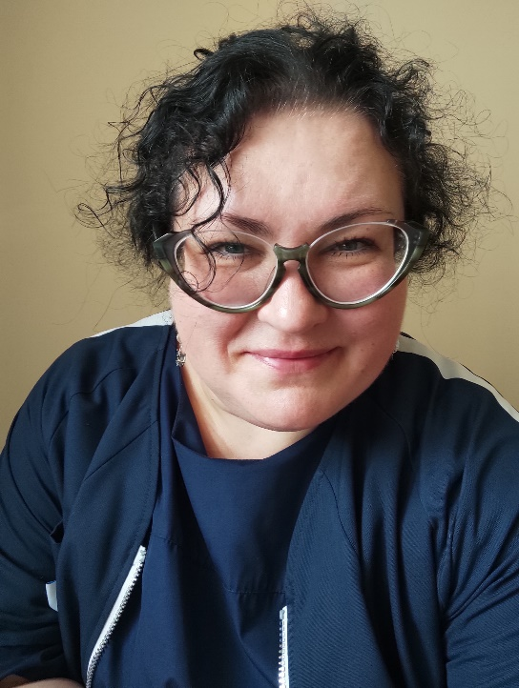  Минбаева Лариса Сергеевна  PhD, доцент отдела послевузовского образования ННЦТО имени академика Н.Д. Батпенова.  Врач по специальности  «Физическая медицина и реабилитация, взрослая, детская» | Педагогический и научно-исследовательский стаж: 20 лет  Стаж по специальности: 20 лет  Образование:  1998-2005 гг. – Карагандинский государственный медицинский университет (КГМУ, Казахстан)  2011-2013 гг. – MSc-магистратура по специальности 6D110100 Медицина (КГМУ, Казахстан)  2014-2017 гг. - PhD-докторантура по специальности 6D110100 Медицина (КГМУ, Казахстан)  Профиль врачебной деятельности и научные интересы: реабилитация заболеваний, посттравматическое восстановление опорно-двигательного аппарата, заболевания и травмы периферической нервной системы, патология органов дыхания.  Научная деятельность:  - Более 70 публикаций, в том числе учебно-методических пособий,  - 5 свидетельств интеллектуальной собственности  - участвует в грантовых научно-исследовательских проектах.  Постоянно совершенствует педагогические и специализированные знания и навыки посредством обучения по программам непрерывного образования республиканского и международного уровней (в том числе Италя, Австрия, Чехия, Словакия). Регулярно участвует в научно-практических конференциях, семинарах и мастер-классах, что позволяет поддерживать актуальность знаний и использовать новейшие методики в обучении и реабилитации.  Неоднократно участвовала в составлении нормативно-правовых документов республиканского и регионального значения по оказанию медицинской реабилитации. | Педагогикалық және ғылыми еңбек өтілі: 20 жыл  Мамандық бойынша жұмыс өтілі: 20 жыл  Білімі:  1998-2005 – Қарағанды ​​мемлекеттік медицина университеті (ҚММУ, Қазақстан)  2011-2013 – 6D110100 Медицина мамандығы бойынша MSc-магистр дәрежесі (ҚММУ, Қазақстан)  2014-2017 ж. – 6D110100 Медицина мамандығы бойынша PhD-докторантура (ҚММУ, Қазақстан)  Медициналық қызмет профилі және ғылыми қызығушылықтары: ауруларды реабилитациялау, тірек-қимыл аппаратын жарақаттан кейінгі қалпына келтіру, перифериялық жүйке жүйесінің аурулары мен жарақаттары, тыныс алу жүйесінің патологиясы.  Ғылыми қызметі: - 70-тан астам жарияланымдар, соның ішінде оқу-әдістемелік құралдар, - 5 зияткерлік меншік куәлігі - гранттық ғылыми жобаларға қатысады.  Ұлттық және халықаралық деңгейлерде (соның ішінде Италия, Австрия, Чехия, Словакия) үздіксіз білім беру бағдарламалары бойынша оқыту арқылы педагогикалық және арнайы білім мен дағдыларды үнемі жетілдіріп отырады.  Ғылыми-тәжірибелік конференцияларға, семинарларға және шеберлік сыныптарына үнемі қатысады, бұл білімнің өзектілігін сақтауға және оқыту мен оңалтуда соңғы әдістерді қолдануға мүмкіндік береді.  Медициналық оңалтуды қамтамасыз ету бойынша республикалық және облыстық маңызы бар нормативтік құжаттарды әзірлеуге бірнеше рет қатысты. | Teaching and Research Experience: 20 years  Professional Experience: 20 years  Education:  1998–2005 – Karaganda State Medical University (KSMU, Kazakhstan)  2011–2013 – MSc in the specialty 6D110100 Medicine (KSMU, Kazakhstan)  2014–2017 – PhD in the specialty 6D110100 Medicine (KSMU, Kazakhstan)  Clinical and Research Profile:  Rehabilitation of diseases, post-traumatic recovery of the musculoskeletal system, diseases and injuries of the peripheral nervous system and pathology of the respiratory system.  Scientific Activity:  - оver 70 publications, including educational and methodological manuals  - 5 intellectual property certificates  - рarticipant in grant-funded scientific research projects  Continuously improves teaching and professional knowledge and skills through participation in continuing education programs at both national and international levels (including Italy, Austria, Czech Republic, Slovakia). Regularly takes part in scientific and practical conferences, seminars, and workshops, which helps maintain up-to-date knowledge and apply the latest methods in teaching and rehabilitation.  Has repeatedly participated in the development of regulatory legal documents of national and regional significance related to the provision of medical rehabilitation services.
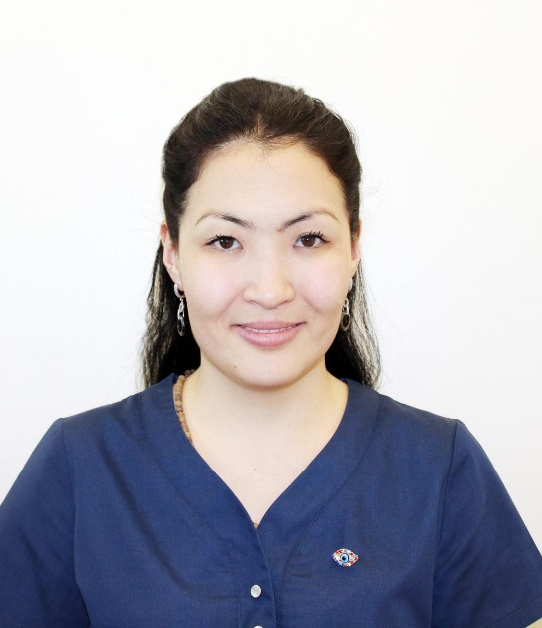  Мухтар Гульшат Есетовна  Ассистент отдела послевузовского образования ННЦТО имени академика Н.Д. Батпенова.  Врач высшей категории по специальности  «Физическая медицина и реабилитация, взрослая, детская» | Педагогический и научно-исследовательский стаж: 5 лет  Стаж по специальности: 10 лет  Образование:  2006-2013 гг. – Медицинский Университет Астана (НАО МУА, Казахстан)  2021-2023 гг. – резидентура по специальности физическая медицина и реабилитация (МУА, Казахстан)  Постоянно совершенствует педагогические и специализированные знания и навыки посредством обучения по программам непрерывного образования республиканского и международного уровней. Регулярно участвует в научно-практических конференциях, семинарах и мастер-классах, что позволяет поддерживать актуальность знаний и использовать новейшие методики в обучении и реабилитации.  Профиль врачебной деятельности и научные интересы: реабилитация заболеваний, посттравматическое восстановление опорно-двигательного аппарата, заболевания и травмы периферической нервной системы, патология органов дыхания.  Практикует традиционные мануальные техники с инновационными подходами и технологиями в сфере реабилитации, тем самым помогает эффективному восстановлению пациентов и расширять возможности специалистов в этой области.  Участвует в грантовых научно-исследовательских проектах. Имеет акты внедрения в клиническую практику по ПНФ терапии и по Войта терапии . | Педагогикалық және ғылыми жұмыс өтілі: 5 жыл  Мамандық бойынша жұмыс өтілі: 10 жыл  Білімі:  2006-2013 – Астана медицина университеті (МУА НАО, Қазақстан)  2021-2023 – физикалық медицина және реабилитация бойынша резидентура (МУА, Қазақстан)  Республикалық және халықаралық деңгейде үздіксіз білім беру бағдарламалары бойынша оқыту арқылы педагогикалық және арнайы білім мен дағдыларды үнемі жетілдіріп отырады.  Ғылыми-тәжірибелік конференцияларға, семинарларға және шеберлік сыныптарына үнемі қатысады, бұл білімнің өзектілігін сақтауға және оқыту мен оңалтуда соңғы әдістемелерді қолдануға мүмкіндік береді.  Медициналық бейіні және ғылыми қызығушылықтары: ауруларды реабилитациялау, тірек-қимыл аппаратын жарақаттан кейінгі қалпына келтіру, перифериялық жүйке жүйесінің аурулары мен жарақаттары, тыныс алу жүйесінің патологиясы.  Ғылыми қызметі:  - ПНФ терапиясын жүзеге асыру актісі  - Войта терапиясын жүзеге асыру актісі  - гранттық ғылыми жобаларға қатысады.  Ол сондай-ақ оңалту саласындағы инновациялық тәсілдер мен технологиялармен дәстүрлі қолмен жұмыс жасау әдістерін қолданады, сол арқылы науқастардың тиімді сауығуына және осы саладағы мамандардың мүмкіндіктерін кеңейтуге көмектеседі. | Teaching and Research Experience: 5 years  Professional Experience in the Field: 10 years  Education:  2006–2013 – Astana Medical University (JSC AMU, Kazakhstan)  2021–2023 – Residency in the specialty of Physical Medicine and Rehabilitation (AMU, Kazakhstan)  Continuously improves teaching and professional knowledge and skills through participation in continuing education programs at both national and international levels. Regularly participates in scientific and practical conferences, seminars, and workshops, which helps maintain up-to-date knowledge and apply the latest methods in teaching and rehabilitation.  Clinical and Research Profile:  Rehabilitation of diseases, post-traumatic recovery of the musculoskeletal system, diseases and injuries of the peripheral nervous system, and pathology of the respiratory system.  Practices traditional manual techniques combined with innovative approaches and technologies in the field of rehabilitation, thereby contributing to effective patient recovery and enhancing the capabilities of professionals in this area.  Participates in grant-funded scientific research projects.  Has implementation records in clinical practice for PNF therapy and Vojta therapy.

